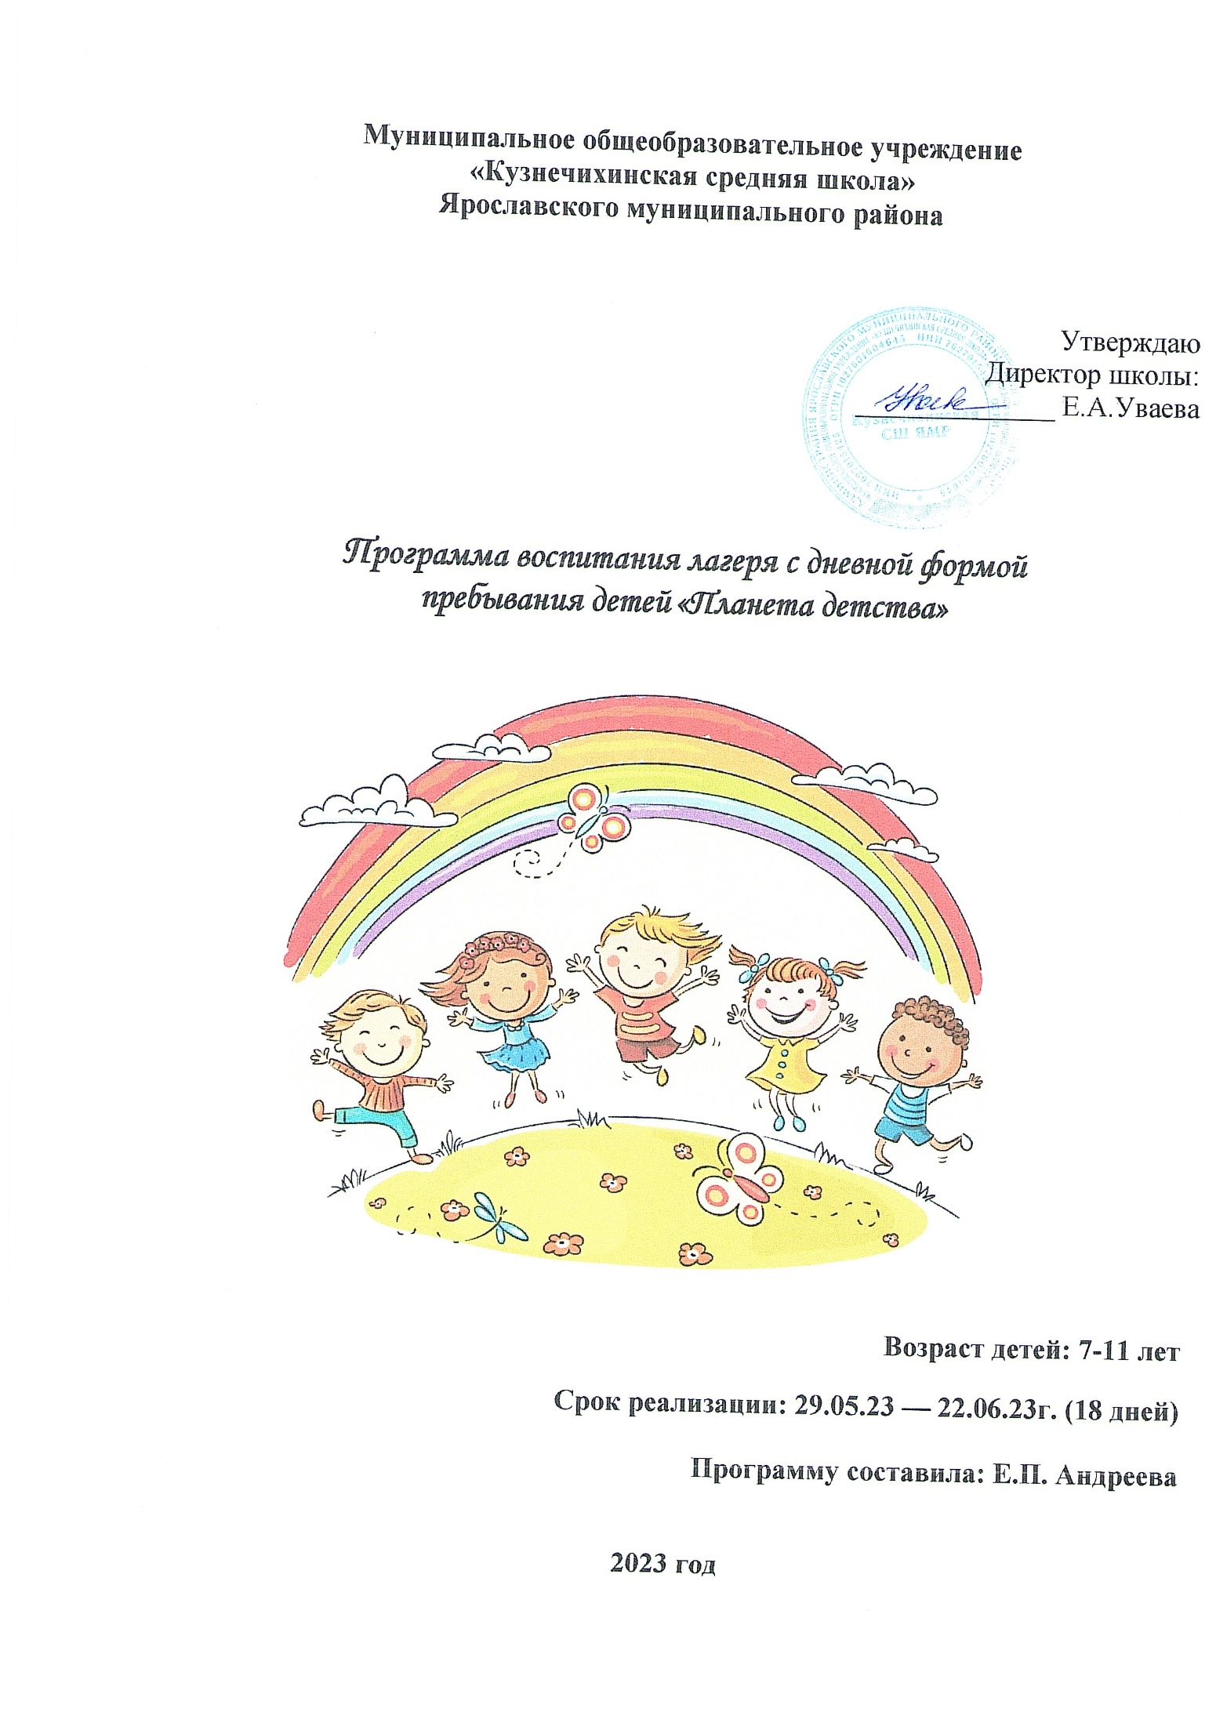
Информационная карта программы

1 | Полное название программы | Программа лагеря с дневной формой пребывания детей «Планета детства»
7 | Юридический адрес  организации  Телефон, факс  Электронная почта | 150510 Ярославская область, Ярославский район, д. Кузнечиха, ул. Центральная, д.34  Телефон: (4852) 76-12-01 Факс: (4852) 76-01-00 Электронная почта: kuznetch@mail.ru
8 | Место реализации | Муниципальное общеобразовательное учреждение  «Кузнечихинская средняя школа» Ярославского муниципального района
 | Форма проведения | Оздоровительный лагерь с дневной формой пребывания детей
9 | Общее количество детей | 62 обучающихся (из них 20 обучающихся ТЖС)
10 | Сроки реализации,  Количество смен. | 29.05.2023—22.06.2023  1 смена
 | Цель программы | Цель - организация эффективного отдыха и оздоровления детей в период летних каникул, через создание благоприятных условий для развития социально-активной личности ребёнка на основе духовно-нравственных ценностей и культурных традиций многонационального народа Российской Федерации.
 | Задачи программы | - создать условий для организованного отдыха детей.  - содействовать развитию у ребёнка навыков социализации, выстраивания взаимодействия внутри коллектива и с окружающими людьми посредством познавательной, игровой и коллективной творческой деятельности;  - познакомить детей с культурными традициями многонационального народа Российской Федерации;  - формировать положительное отношение ребёнка и детского коллектива к духовно-нравственным ценностям: Родина, семья, команда, природа, познание, здоровье;  - способствовать развитию у ребёнка навыков самостоятельности: самообслуживания и безопасной жизнедеятельности;  - формировать интерес ребёнка к дальнейшему участию в программе социальной активности учащихся начальных классов «Орлята России» и проектах Российского движения школьников.
 | Направление деятельности | - правовая и профилактическая;  - спортивно - оздоровительная;  - экологическая;  - патриотическая;  - социально – значимая;  - досуговая деятельность.
 | Ожидаемый результат | Дети и подростки  - Сформировали положительное отношение ребёнка к духовно- нравственным ценностям: Родина, семья, команда, природа, познание, спорт и здоровье;  - Сформировали ответственное отношение к своему здоровью. Включение детей в физкультурно-оздоровительную и спортивно-массовую деятельность, способствовало развитию физических, волевых качеств и ценностей здорового образа жизни, навыков безопасного поведения.  - Приобрели опыт коллективного творчества и навыки самоорганизации. Успешность детей в различных мероприятиях повысит социальную активность, даст уверенность в своих силах и талантах.  - Повысили уровень духовно-нравственной, гражданско-патриотической воспитанности.  - Приобрели умения адекватно оценивать жизненные ситуации, расставлять приоритеты.  - Повысили уровень коммуникативной культуры, развили уверенность в себе, адаптировались в детском коллективе. При активном участии детей и взрослых в реализации программы предполагается, что у каждого возникнет чувство сопричастности к большому коллективу единомышленников.  - Получили новые знания и расширили свой кругозор. Проведение экскурсий, мастер - классов, творческих мастерских и бесед помогут детям в формировании отношения понимания, заботы о людях, а также сохранению и пропаганде семейных ценностей.  - Летняя занятость детей в условиях неполного контроля со стороны родителей способствует профилактики правонарушений несовершеннолетними.  Педагоги  - Приобрели новый опыт организации игровой и познавательной деятельности детей и подростков в летний период, возможность применения этого опыта в основной педагогической деятельности.  - Осмыслили позитивный опыт реализации летней программы.  - Внедрили новые формы и методы работы в практику деятельности.  - Вышли на уровень сотворчества детей и педагогов.  - Способствовали сплочению педагогического и детского коллективов.  - Повысили уровень профессионализма.  - Способствовали развитию детей, выявлению одаренных детей.  Учреждение  - Будет совершенствовать программное обеспечение отдыха и досуга детей в условиях лета, использование прогрессивных форм организации детского досуга.  - Определит перспективы развития программы.  - В результате реализации программы определятся новые инициативы, которые дадут новые возможности в расширении влияния на социум, повышение авторитета учреждения.  Родители детей и подростков  - Установят долговременные и доверительные отношения с учреждением.  - Получат информацию о творческом и интеллектуальном развитии детей.  - Получат рекомендации педагогического и социально-психологического сопровождения детей по их воспитанию и развитию.  - Будут иметь возможность принимать активное участие в реализации программы лагеря.
 | Условия участия в программе | Заявления родителей воспитанников лагеря, проживающих на территории ЯМР (д. Кузнечиха).

Пояснительная записка
Смена в пришкольном лагере становится своеобразным итогом учебного года, праздником лета, совместного творчества взрослых и детей. В рамках смены дети закрепляют полученный в течение учебного года опыт совместной деятельности.
Содержание данной смены может быть реализовано как на одном конкретно взятом классе-отряде, так и на всех отрядах, находящихся в пришкольном лагере. С учётом того, что ребята являются участниками программы «Орлята России», это значит, что они стремятся жить по законам и традициям содружества «орлят», исполняют «орлятские» песни и стремятся к проявлению качеств настоящего «орлёнка».
Смена в пришкольном лагере основывается на игровой модели «Путешествие в Страну Маленьких и Великих Открытий». Данная игровая модель обусловлена возрастной категорией детей-участников смены – 7 - 11 лет. Каждый день смены в пришкольном лагере имеет логически завершённый сюжет, так как дети находятся в лагере не весь день, а только часть дня. В соответствие с этим в каждом дне определены 2 ключевых дела, поддерживающих игровой сюжет – одно на уровне отряда и одно на уровне лагеря. Всё остальное время в течение дня расписано с учётом режимных моментов, обязательно включает в себя утреннюю зарядку, подвижные игры и прогулки на свежем воздухе. При наличии свободного времени в программу можно добавлять экскурсии, посещение музеев, библиотек, кинотеатров и другие дела, связанные с тематикой дня.
Для того чтобы отдых детей сделать полноценным и интересным, была разработана программа лагеря с дневной формой пребывания детей «Планета детства».
Актуальность программы заключается в необходимости воспитании формирования в детях духовно-нравственных ценностей, значимых для их личностного развития, социального окружения, а также доступных для понимания ребёнком данного возраста: Родина, страна, семья, команда, природа, познание, здоровье.
Новизна программы заключается в том, что за короткий промежуток времени дети знакомятся с играми, легендами, забавами, традициями, народными промыслами, узнают о величии природного и национального богатства своей страны, повторяют основные принципы ЗОЖ и правила безопасного поведения на дороге.
Во время лагерной смены ребята учатся жить в коллективе, общению не только со своими сверстниками, но и людьми старшего поколения.

Цель - организация эффективного отдыха и оздоровления детей в период летних каникул, через создание благоприятных условий для развития социально-активной личности ребёнка на основе духовно-нравственных ценностей и культурных традиций многонационального народа Российской Федерации.
Задачи:
- создать условий для организованного отдыха детей.
- содействовать развитию у ребёнка навыков социализации, выстраивания взаимодействия внутри коллектива и с окружающими людьми посредством познавательной, игровой и коллективной творческой деятельности;
- познакомить детей с культурными традициями многонационального народа Российской Федерации;
- формировать положительное отношение ребёнка и детского коллектива к духовно-нравственным ценностям: Родина, семья, команда, природа, познание, здоровье;
- способствовать развитию у ребёнка навыков самостоятельности: самообслуживания и безопасной жизнедеятельности;
формировать интерес ребёнка к дальнейшему участию в программе социальной активности учащихся начальных классов «Орлята России» и проектах Российского движения школьников.
Программа имеет практическое значение, потому что все собранные материалы помогут учащимся и преподавателям при разработке мероприятий, посвященные году искусства и нематериального культурного наследия малой родины, истории и традициям родного города.
Программа «Планета детства» составлена с учётом программы смен «Содружество Орлят России», которая реализуется в соответствии с проектом «Орлята России» и направлен на развития социальной активности обучающихся начальных классов.
Данная смена поможет ребятам еще больше узнать и изучить историю страны, родного края, памятники старины, традиции народа, воспитать чувство уважения к родному городу и стране, его жителям, приобщиться к бережному отношению к родной природе, к спорту, к здоровому образу жизни, развить творческие способности детей, художественные интересы на основе познания истории, культуры и искусства, литературы, фольклора.
Программа рассчитана на 18 дней. Основной состав лагеря – это учащиеся образовательной организации в возрасте от 7 до 11 лет, в количестве 62 человек.

Концептуальные основы
В современное время особое внимание государство уделяет воспитанию подрастающего поколения. Данные вопросы затронуты в Стратегии развития воспитания в Российской Федерации на период до 2025 года (утверждена Распоряжением Правительства РФ от 29 мая 2015 г. № 996-р). Формирование поколения, готового разделять духовно-нравственные ценности российского общества, является стратегической задачей на современном этапе.
Патриотизм (от гр. patrіotes - родина) - в широком понимании этого термина означает любовь к своей родине, преданность своему народу, гордость за свой народ, стремление защитить его достояние, продолжить приумножение его общечеловеческих и национальных морально-духовных ценностей.
Методической основой программы смены является базовая методика совместной
деятельности детей и взрослых, а содержание предполагает подготовку и реализацию коллективного творческого дела, основанного на этапах КТД.
И. П. Иванова – совместное создание взрослыми и детьми праздника.
При построении педагогического процесса для младших школьников в летнем лагере необходимо учитывать следующие принципы:
- принцип учёта возрастных и индивидуальных особенностей младших школьников при выборе содержания и форм деятельности;
- принцип событийности общелагерных дел и мероприятий, т.е. значительности и необычности каждого события как факта коллективной и личной жизни ребёнка в детском лагере;
- принцип включения детей в систему самоуправления жизнедеятельностью
детского коллектива, направленный на формирование лидерского опыта и актуализацию активного участия в коллективных делах;
- принцип конфиденциальности в разрешении личных проблем и конфликтов
детей, уважения личного мира каждого ребёнка.

Нормативно – правовое обеспечение программы
Программа разработана с учетом следующих законодательных нормативно-правовых документов:
- Конвенция о правах ребенка, ООН, 1991 г.;
- Конституция РФ;
- Федеральный закон от 29 декабря 2012 г. N 273-ФЗ "Об образовании в Российской Федерации";
- Федеральный закон от 24 июля 1998 г. N 124-ФЗ "Об основных гарантиях прав ребенка в Российской Федерации" в редакции Федерального закона от 28 декабря 2016 г. N 465-ФЗ "О внесении изменений в отдельные законодательные акты Российской Федерации в части совершенствования государственного регулирования организации отдыха и оздоровления детей";
- «Стратегия развития воспитания в Российской Федерации на период до 2025 года» ;
-Постановление правительства Ярославской области от 23.12.2022 №1154-п « О мерах по организации отдыха и оздоровления детей в 2023 году»;
постановлением Администрации Ярославского муниципального района от 17.01.2023 г. № 78 «О мерах по организации отдыха и оздоровления детей в Ярославском муниципальном районе в 2023 году»;
- Постановление управления образования администрации Ярославского муниципального округа от 18.04.2023 №9 «Об организации работы лагерей с дневной формой пребывания на базе общеобразовательных учреждений ЯМР в 2023 году в летние каникулы»;
- Устав МОУ Кузнечихинская СШ ЯМР» ;
- Приказ МОУ Кузнечихинская СШ ЯМР от 02.05.2023 № 01-07/204-а «Об организации летнего оздоровительного лагеря с дневной формой пребывания детей в летние каникулы в 2023 году».

Содержание деятельности
В основе игровой модели смены лежит путешествие ребят в неизвестную страну Маленьких и Великих Открытий (далее – страна Открытий, Страна). Путешествовать по неизвестным местам возможно только сплочённой командой! Тем более, что жителям этой страны требуется помощь. Поэтому, задача ребят создать такую команду, успешно пройти все испытания, собрать карту, пока неизвестной для них, страны, и таким образом помочь жителям в сохранении их главных сокровищ.
Каждый день начинается с нового открытия – новой локации страны Открытий. Путешествовать по стране и открывать тайны помогают её невидимые жители, которые общаются с ребятами при помощи книги. Для педагога книга является инструментом поддержания игрового сюжета. От лица невидимых жителей педагог предлагает ребятам поучаствовать в том или ином событии, отвечает на их вопросы, даёт подсказки в виде элементов карты Страны, по которой ребята путешествуют.
Погружение в игровую модель начинается с первых дней смены, где ребята узнают больше информации не только о лагере, его территории, но и своей командой путешественников представляют творческую визитку и знакомятся с другими ребятами. По итогам первых двух дней смены ребята находят волшебную книгу, которая становится их помощником в путешествии. Открыв эту книгу, ребята видят чистые листы, но на первой странице – послание от жителей Страны, в котором ребят просят о помощи: «... для того, чтобы страна Маленьких и Великих Открытий существовала долго и о ней никто не забыл, а жители и их друзья были счастливы, необходимо раскрыть все её тайны». Книга становится неким источником, с помощью которого ребята могут общаться с жителями Страны. Этой книге можно задать вопрос, и она ответит, а может наоборот, сама дать небольшое задание или поручение, пригласить ребят в игру или на экскурсию, дать подсказки, которые направят ребят к разгадкам всех тайн. Чтобы путешествие было успешным, также необходимо всем вместе договориться о правилах, которые нужно выполнять, и познакомиться с традициями той Страны, в путешествие по которой ребята отправляются (тематический час отряда «Открывая страницы интересной книги», который проходит во второй день смены»).
На протяжении основного периода смены ребята постепенно открывают тайны, знакомятся с играми, легендами, забавами, традициями, народными промыслами, узнают о величии природного и национального богатств Страны.
Летит день за днём и путешествие подходит к завершению. Смогли ли ребята помочь жителям страны Маленьких и Великих Открытий, получилось ли собрать карту этой страны, можно ли теперь назвать отряд настоящей командой? И что это за Страна, по которой они путешествовали столько дней? Как ответить на эти вопросы? На них ребята отвечают вместе со своим вожатым/учителем в рамках дел десятого тематического дня смены «Открытие тайн страны Маленьких и Великих открытий». Один из советов звучит от жителей страны: «… собрать воедино все элементы карты, которые они получили за эти несколько дней, и угадать, что это за страна, по которой они путешествовали». Ребята ещё раз вспоминают, как и где они путешествовали, собирают карту воедино и отгадывают, что всё это время путешествие проходило по знакомой и одновременно незнакомой для них стране – России.
В завершение основного периода смены, когда ребята разгадали страну, по которой они путешествовали, они узнают, что невидимые жители, которые оставляли им свои послания, были их друзья, их семья и жители России. И вот, разгадав все тайны, которые скрывались в волшебной книге, ребята готовы к новым свершениям.
Ярким моментом завершения смены становится совместно организованный праздник в честь того, что команда путешественников успешно справилась со всеми задачами и испытаниями.
Подводя итоги смены, ребята вспоминают о своём удивительном путешествии, о знакомстве и общении с невидимыми жителями, о раскрытых тайнах и загадках, которые скрывала в себе волшебная книга, а также о совместном празднике. И чтобы всегда вспоминать и радоваться интересно прожитому лету, ребятам предлагается сделать афишу- коллаж, которую они разместят в классе в своём отрядном уголке.

Системы самоуправления
В основу детского самоуправления поставлен деятельностно-ориентированный подход, при котором педагогом вначале определяется объём деятельности, который следует разделить с ребятами, а только потом формируется детское сообщество, которое готово такую деятельность реализовывать совместно со взрослыми.
Принципы детского самоуправления:
- добровольность;
- включённость в процесс самоуправления всех групп детей;
- приоритет развития ребёнка;
- повсеместное присутствие (участие ребёнка в принятии всех решений, касающихся его, с учётом степени его социализации в коллективе, возрастных и психологических возможностей);
- доверие (предоставление детям большей свободы действий, увеличение зоны их ответственности);
- открытость, честность взрослых в общении с детьми и недопущение использования детей в качестве инструмента достижения собственных целей;
- ориентация на результат.
Для оптимизации процесса детского самоуправления в смене предлагается ввести систему чередования творческих поручений (далее – ЧТП), основанную на двух простых правилах: «от меньшего к большему» и «от простого к сложному». Система ЧТП строится на разделении отряда на микрогруппы для выполнения творческих заданий и поручений, благодаря которым каждый ребёнок сможет проявить свои способности в различных видах деятельности. Согласно игровой модели в начале смены ребята занимают достаточно простую позицию – они договариваются о том, как назвать отряд, что может быть представлено на эмблеме их отряда, предлагают варианты того, что может быть включено в творческую визитку. Дальше в играх на сплочение ребята принимают ответственность в разной степени за свои решения и за решения команды. Попадая в страну Маленьких и Великих открытий, ребята знакомятся с правилами её жителей, объединяются в микрогруппы для решения общих задач, которые им предлагаются (здесь могут быть представлены и творческие, и традиционные поручения, которые реализуются на протяжении смены). В завершение смены ребята берут на себя посильные роли в организации общего праздника.
Для решения задач, которые стоят перед ребятами, формируются микрогруппы по 3- 5 человек. В процессе смены педагогу важно координировать формирование микрогрупп таким образом, чтобы каждый ребёнок попробовал себя в разных ролях.
Таким образом, детское самоуправление проявляется в деятельности микрогрупп, посильной самостоятельности в принятии решений, выполнении тех или иных поручений и сопровождается взрослыми на протяжении всей смены.

План реализации программы
Организационный период (1-2 дни смены) – ребята собираются вместе после учебного года, чтобы интересно и познавательно провести время, познакомиться.
Задачи организационного периода:
- адаптация участников смены, знакомство с правилами лагеря, распорядком дня;
- знакомство с территорией, историей и инфраструктурой лагеря;
- знакомство со всеми участниками смены через творческие визитки отрядов;
- знакомство с содержанием программы смены (ввод в игровой сюжет, информирование детей об их возможностях в смене).

Формы ключевых событий и дел | Краткое описание
1-й день смены. Организационный период. Формирование отрядов.
Игровой час «Играю я – играют друзья» | Включает в себя проведение игр или игровых программ на взаимодействие, командообразование, сплочение, выявление лидера, создание благоприятного эмоционального фона в коллективе; при необходимости игры на знакомство или закрепление имён.
Общий сбор участников | Включает в себя официальный старт смены – открытие с
«Здравствуй, лагерь» | поднятием государственного флага РФ и исполнением
 | гимна РФ, творческим номером, приветственной речью
 | начальника лагеря; далее переход к хозяйственному сбору,
 | который подразумевает знакомство участников смены с
 | территорией лагеря, с основными правилами и
 | распорядком дня, ключевыми людьми, к которым можно
 | обращаться в течение смены. Итогом общего сбора
 | участников «Здравствуй, лагерь» становится погружение
 | детей в игровую модель смены, и, соответственно,
 | обнаружение каждым отрядом своего сундука и
 | пониманием того, каким образом этот сундук можно будет
 | открыть.
2-й день смены. Погружение в игровой сюжет смены.
Творческая встреча детей | Подразумевает знакомство отрядов друг с другом,
«Знакомьтесь, это – мы!» | творческую презентацию визиток, названий и девизов;
 | знакомство с творческой визиткой «вожатского» отряда
 | – коллективом учителей, педагогов, наставников-
 | старшеклассников, если они принимают участие в
 | реализации программы смены.
 | По итогам представления творческих визиток отряды
 | получают ключи к своим сундукам.
Тематический час | Данное дело начинается с открытия сундука, где отряд
«Открывая страницы | находит волшебную книгу, открыв которую, ребята видят
интересной книги» | послание от жителей неизвестной страны. Также жители
 | знакомят детей с правилами, которые приняты в
 | неизвестной стране. На основе этих правил отряд
 | продумывает группы ЧТП.

Основной период (3-16 дни смены) – ребята отправляются в путешествие по неизвестной стране, открывать которую им помогают невидимые жители этой страны.
Задачи основного периода:
- знакомство с культурными традициями и национальными ценностями российского народа, изучение богатств нашей Родины;
- поддержание благоприятного эмоционально-психологического климата;
- создание условий для проявления каждым ребёнком индивидуальности, его творческого и нравственного потенциала, активности и инициативы;
- приобщение детей к здоровому образу жизни;
- формирование норм взаимоотношений внутри коллектива.

Ключевые события и дела | Описание ключевых дел
3-й день смены. Тематический день «Национальные игры и забавы»
Время отрядного творчества  «Мы – дети своей страны!» | Направлено на знакомство детей с национальными играми и забавами России/региона Российской Федерации. В рамках дела ребята рассматривают спектр национальных игр и забав, и более подробно знакомятся с одной конкретной игрой, заранее определённой жребием.
Игровая программа  «Мы – одна команда!» | Предполагает выполнение участниками заданий и игр на сплочение и командообразование и проведение для других ребят своей игры, с которой они познакомились во время отрядного творчества «Мы – Орлята!»
4-й день смены. Тематический день «Сказки Александра Сергеевича Пушкина»
Игровая программа «У лукоморья дуб зеленый» | Предполагает выполнение участниками заданий и игр на знание сказок А.С. Пушкина
Инсценировка фрагментов сказок А.С. Пушкина | Ребята с помощью игрового приёма выбирают сказку, которую им предстоит инсценировать. Здесь и сейчас готовят костюмы из подручных средств, придумывают простые реплики, репетируют. После чего открывается занавес и начинаются представления отрядов.
5-й день смены. Тематический день «Космос наше всё»
Конкурс рисунков  « Космические дали» | Конкурс направлен на знакомство детей с космосом, космонавтикой и выдающимися космонавтами.
6-й день смены. Тематический день «Народные игры и национальный спорт»
«День национальных видов спорта и русских национальных игр» | Предполагает знакомство детей с национальными видами спорта и русскими национальными играми , организуемыми в рамках мероприятий Года культурного наследия народов России.
Игровая программа «Как играли в старину…» | Направлена на знакомство детей с национальными играми России/региона Российской Федерации, где они не только узнают новую информацию, но и пробуют поиграть.
Интерактивная викторина, посвященная 350-летию Петра I | Направлена на формирование интереса к истории Российского государства, эпохе Петра I, историческим событиям, с ним связанным.
7-й день смены. Тематический день «Прикладное творчество и народные ремёсла»
Мастер-классы  «Умелые ручки» | Предполагает посещение детьми дома творчества или кружков/студий прикладного характера, где они смогут рисовать, лепить, выжигать, шить, плести и т.д.
Игра по станциям  «Твори! Выдумывай! Пробуй!» | Направлена на знакомство детей с прикладным творчеством и народными ремёслами России/региона Российской Федерации и даёт возможность детям узнать о народных ремёслах, пофантазировать и создать что-то своё.
8-й день смены. Тематический день «Национальные и народные танцы»
Танцевальный флешмоб  «В ритмах детства» | Дело направлено на разучивание с отрядом танцевального флешмоба, который будут танцевать все «Орлята России» по стране в определённый день.
Танцевальная программа «Танцуем вместе!» | Направлена на знакомство детей с национальными танцами России/региона Российской Федерации, где они не только узнают новую информацию, но и пробуют разучить и исполнить разные танцы.
9-й день смены. Тематический день «День безопасности на дороге»
Игра – путешествие «Страна дорожных знаков» | Предполагает знакомство детей с правилами дорожного движения, правилами безопасного поведения на дороге, вблизи дороги, при езде на велосипеде.
Онлайн – викторина «»Знай правила движенья, как таблицу умноженья!» | Предполагает соревнование команд на знание ПДД.
10-й день смены. Тематический день «День здоровья»
Игровая программа «В здоровом теле – здоровый дух!» | День предполагает проведение ряд игр, конкурсов, состязаний, главной целью которых будет пропаганда здорового образа жизни.
Викторина по здоровому образу жизни | Участники викторины отвечают на вопросы по здоровому образу жизни, видам спорта и т.д.
11 -й день смены. День единых действий «День России»
Торжественный сбор, линейка «День России» | Направлена на формирование нравственно – патриотических чувств ребят.
Онлайн – викторина «Россия – родина моя!» | Предполагает знакомство детей с известными на весь мир уголками Росси, ее достопримечательностями

12-й день смены. Тематический день «Земля - наш общий дом»
Экскурсия  «Кладовая природы» | Предполагает знакомство детей с природным богатством и полезными ископаемыми России/ региона Российской Федерации. Также особый упор делается на бережное отношение к природе.
Создание экологического постера и его защита | То, что ребята смогли найти и изучить во время экскурсии, им предлагают внести в создание своего экологического постера. Особенность заключается в том, что у ребят будет ограниченное время на выполнение своей работы и подготовку её защиты. Итогом станет презентация всеми отрядами своих постеров на экологическую тематику.
13-й день смены. Тематический день «Национальная кухня»
Настольная игра  «Экспедиция вкусов» | В рамках игры дети знакомятся с периодом правления первого российского императора – Петра I, а именно с теми продуктами, которые он завёз в Россию; с разнообразием современных рецептов из этих продуктов.
Костюмированное кулинарное шоу  «Шкатулка рецептов» | Предполагает знакомство детей с национальной кухней народов России/региона Российской Федерации.
14 - -й день смены. Тематический день «Я и моя семьЯ»
Творческая мастерская  «Подарок своей семье» | Заключается в создании небольшого подарка своими руками для своих родных и близких.
Гостиная династий  «Ими гордится Россия» | Предполагает творческую встречу ребят с представителями семейных династий (это могут быть учителя, врачи, лесники, и др.)
15 -й день смены. Тематический день «Я и мои друзьЯ»
Экскурсии в большой компании. | День предполагает проведение для отряда выездных мероприятий.
16 -й день смены. Тематический день « Я и мои друзья»
Время отрядного творчества и общий сбор участников  «От идеи – к делу!» | Основная деятельность времени отрядного творчества заключается в том, чтобы увлечь участников перспективой создания интересного и полезного дела на основе полученных знаний и выработать совместно с ними идеи праздника. В завершение времени отрядного творчества выбираются представители от отряда, которые представят идею праздника на общем сборе участников смены.  Общий сбор предполагает представление каждым отрядом идей праздника, выработанных во время отрядного творчества. Совместным решением определяется общая идея праздника и составляется план по её реализации. Каждый отряд получает поручение по подготовке праздника.

Итоговый период (17 -18 дни смены) – ребята возвращаются из путешествия по неизвестной стране и подводят итоги.
Задачи итогового периода:
- реализация ключевого события – большого совместного праздника, посредством последовательного закрепления всех этапов коллективно-творческого дела;
- увеличение эмоциональной привлекательности и значимости жизни в лагере через общественную оценку индивидуальных заслуг ребёнка и самооценку;
- награждение детей/отрядов за активное участие в программе лагеря, вручение благодарственных писем родителям и педагогам детей;
- подготовка детей к завершению смены, усиление контроля за жизнью и здоровьем
детей.

Ключевые события и дела | Описание ключевых дел
17-й день смены. Тематический день «Я и моя РоссиЯ»
Подготовка к празднику  «Создаём праздник вместе» | Предполагает деление отряда на микрогруппы для выполнения поручения. Далее начинается работа групп по проработке своей части общего поручения отряда.  При необходимости, ребята репетируют элементы дела (например, творческий номер или сценарий).  По итогам подготовки у всех должно сложиться общее понимание предстоящего праздника и понимание готовности всех его составляющих.
Праздничный калейдоскоп  «По страницам нашей книги» | Заключается в реализации коллективно-творческого дела – праздника по итогам путешествия по неизвестной стране. Ребята выступают одновременно в роли участников и организаторов данного события.
18-й день смены. День памяти и скорби. Итоговый период смены. Выход из игрового сюжета.
Итоговый сбор участников  «Нас ждут новые открытия!» | Предполагает анализ реализованного коллективно- творческого дела и подведение итогов путешествия по неизвестной стране.  В рамках сбора ребятам предлагается ещё раз вспомнить всё то, что произошло с ними в смене (в этом поможет книга) и создать афишу-коллаж о своём путешествии. Это поможет педагогу увидеть самые яркие и запомнившиеся детям моменты, которые были в смене, а также их эмоциональный отклик о смене в целом. Кроме того, афиша-коллаж поможет ребятам проанализировать, что они узнали за смену, чему научились, как изменились.  В качестве работы на последействие педагог может предложить ребятам продолжать и дальше открывать свою страну, свою малую Родину, и делиться этими знаниями друг с другом.
Линейка закрытия смены  «Планета детства» | Предполагает официальное завершение смены и награждение её участников. Линейка может быть наполнена творческими номерами участников смены, ответным словом детей и напутственным словом педагогов.
Общая линейка, посвященная началу ВОв. | Предполагает знакомство (повторение) с историческим событием – началом Великой Отечественной войны.
Просмотр художественного фильма о Великой Отечественной войне. | Предполагает просмотр и обсуждение ребятами художественного фильма.

План - сетка смены пришкольного лагеря «Планет детства»
1 день | 2 день | 3 день | 4 день | 5 день | 6 день
Организационный период смены. Формирование отрядов  Общий сбор  участников  «Здравствуй, лагерь»  МК Сладкая вата | Погружение в игровой сюжет смены  Тематический час  «Открывая страницы интересной книги»  Творческая встреча орлят «Знакомьтесь, это – мы!»  МК Химическое шоу | Тематический день  «Национальные игры и забавы»  Время отрядного творчества  «Мы – дети своей страны!»  Игровая программа  «Мы – одна команда!»  «Большие гонки» | Тематический день «День защиты детей»  Игровой час «Играю я  – играют друзья», посвященный Международному Дню защиты детей  Экскурсия на аэродром Левцово. | Тематический день  «Космос наше всё»  Конкурс рисунков «Космические дали»  Космический квиз | Тематический день  «Народные игры и национальный спорт»  «День национальных видов спорта и русских национальных игр»  Мероприятие в МЦ «Содействие»
7 день | 8 день | 9 день | 10 день | 11 день | 12 день
Тематический день  «Прикладное творчество и  народные ремёсла»  Мастер-классы  «Умелые ручки»  Поездка на гончарную фабрику «Сады Аурики» | Тематический день  «Национальные и народные танцы»  Танцевальный флешмоб  «В ритмах детства»  Тик-ток вечеринка | Тематический день «День безопасности на дороге»  Онлайн – викторина «»Знай правила движенья, как таблицу умноженья!»  Вертушка в ДК д.Кузнечиха | Тематический день «День здоровья»  Игровая программа «В здоровом теле – здоровый дух!»  Викторина по здоровому образу жизни  Канатный город в Иволге. | День единых действий «День России»  Торжественный сбор, линейка «День России»  Онлайн – викторина «Россия – родина моя!»  Прогулка на теплоходе. | Тематический день «Земля - наш общий дом»  Экскурсия  «Кладовая природы»  Экскурсия на конный дворик «Солнечный»
13 день | 14 день | 15 день | 16 день | 17 день | 18 день
Тематический день  «Национальная кухня»  Настольная игра  «Экспедиция вкусов»  Костюмированное кулинарное шоу  «Шкатулка рецептов»  МК Кулинарный | Тематический день  «Я и моя семьЯ»  Творческая мастерская  «Подарок своей семье»  Гостиная династий  «Ими гордится Россия»  Бумажная вечеринка | Тематический день  «Я и мои друзьЯ»  Экскурсии в большой компании. Игры на взаимодействие.  Экскурсия в Музей истории пряника. | Тематический день  «Я и мои друзьЯ»  Экскурсии в большой компании. Игры на взаимодействие.  Экскурсия в музей «Шоу макет Золотого кольца» | Тематический день  «Я и моя Россия»  Подготовка к  празднику «Создаём праздник вместе»  Праздничный калейдоскоп  «По страницам нашей книги».  Квест от Гарри Поттера. | Итоговый период смены.  Выход из игрового сюжета  Итоговый сбор участников «Нас ждут новые открытия!»  Линейка закрытия смены «Содружество Орлят России  Общая линейка, посвященная началу ВОВ.  Игра Зарница.

Организация взаимодействия летнего оздоровительного лагеря с дневной формой пребывания детей «Планета детства» с социальными партнерами

- Кузнечихинский Дом Культуры (Кузнечихинский КСЦ) д. Кузнечиха;

-Кузнечихинская библиотека, д.Кузнечиха;

- МУ МЦ «Содействие» ЯМР , рп.Лесная Поляна;
- Творческая группа «Космик»;
- Гончарный завод «Сады Аурики», г. Гаврилов-Ям;
- Ярославский речной вокзал г. Ярославль;
- МАО ДК «Энергетик»;
- Аэродром «Левцово»;
- Конный дворик «Солнечный»
- Музей истории пряника г. Ярославль;
- Шоу макет «Золотое кольцо» г. Ярославль
- Спортивная школа ЯМР
- ДОЛ «Иволга».

Кадровое обеспечение программы
Организатором деятельности детского оздоровительного лагеря дневного пребывания детей «Планета Детства» является МОУ Кузнечихинская СШ ЯМР
В соответствии с законодательством РФ организатор несет ответственность за:
- созданий безопасных условий для полноценного отдых детей и подростков, их оздоровления,
физического, интеллектуального, творческого и нравственного развития;
- качество реализуемой в лагере программы;
- соответствие форм и методов деятельности воспитанников их возрасту, интересам и
потребностям;
Сотрудники лагеря:
- Начальник лагеря
- Воспитатели
- Вожатые
- Педагоги-организаторы
- Педагоги дополнительного образования
- Медицинский работник
- Административно - хозяйственный персонал

Материально – техническая база

Кабинеты | Ответственные
Игровые комнаты | Воспитатели
Актовый зал | Начальник лагеря
Школьный двор | Воспитатели, администрация лагеря
Школьная столовая | Заведующая пищеблоком
Комнаты гигиены | Воспитатели, администрация лагеря, технический персонал

Система контроля и оценки результативности реализации программы
Для отслеживания результативности программы будут использованы
следующие методы:
1. Анкетирование детей на начальном этапе и в конце смены (Приложение 2,3)
2. Наблюдение за поведением детей во время игр, позволяющее выявить
лидерские качества, уровень коммуникативности.
3. Анализ участия отрядов и каждого воспитанника в отрядных и общелагерных делах, составление рейтинга активности и достижений (достижения отрядов фиксируются в отрядных уголках.
4. Анализ результатов деятельности лагеря на планерках и по итогам смены. В конце смены будет подготовлен аналитический отчёт о результатах реализации программы с целью поддержания позитивных эффектов программы и устранения нежелательных отклонений в работе.

Мониторинг отслеживания эффективности деятельности

Задача | Критерии | Способы отслеживания
Формирование  благоприятной  психологической среды  общения со сверстниками, развитие  коммуникативных навыков поведения в коллективе | Адаптированность ребёнка в коллективе; положительный  эмоциональный микроклимат коллектива | Педагогическое наблюдение,  индивидуальные беседы педагогов с детьми, входящее и итоговое анкетирование детей;
Развитие творческих  способностей детей,  включение в различные виды индивидуальной и  коллективной деятельности, расширение их кругозора | Степень вовлеченности детей в творческую деятельность; активность детей в  творческих делах лагеря. | Педагогическое наблюдение,  индивидуальные беседы педагогов с детьми, заполнение Дневников личных достижений, отслеживание общего и индивидуального рейтинга воспитанников
Привитие навыков здорового образа жизни, организация  физической активности детей | Отсутствие у детей вредных привычек | Наблюдение педагогов,  анкетирование, учёт количества участников спортивных мероприятий.
Получение достоверной информации о нравственном развитии, о результатах процесса воспитания. | Отношение к труду, к природе, к обществу, к самому себе | Наблюдение педагогов, беседы, заполнение карты воспитанности

Список литературы, используемой при составлении программы

1. Программа смен «Содружество Орлят России», разработанная ФГБОУ «Всероссийский детский центр «Орленок» для проведения в детских лагерях РФ
2. Алиева, Л. В. Летний детский лагерь - уникальное пространство оздоровления и воспитания ребенка / Л. В. Алиева. - (Творческое лето) // Дети, техника, творчество. - 2011. - N 3 (67)
3. Бойко Е.А. Лучшие подвижные и логические игры для детей от 5 до 10 лет – М., 2008.
4. Внеурочная деятельность. Методический конструктор. – М.: Просвещение, 2011.
5. Григоренко Ю.Н., Кострецова У.Ю. Учебное пособие по организации детского досуга в детских оздоровительных лагерях. – Педагогическое общество России, 2002.
6. Гузенко А.П. Как сделать отдых детей незабываемым праздником. Волгоград: Учитель, 2007
7. Данилюк А.Я., Кондаков А.М., Тишков В.А. Концепция духовно-нравственного развития и воспитания личности гражданина России. – М.: Просвещение, 2011.
8. Матвеева Е.М. Азбука здоровья: профилактика вредных привычек. – М.: глобус, 2007. – 206с.
9. Соколова Н.В. Лето, каникулы – путь к успеху: сборник программ и игр для детей и подростков, 2011.
10. Титов С.В. Здравствуй, лето! -, 2009 г.
11. Школа интересных каникул / авт. – сост. С. Г. Огнева и др. – Волгоград: Учитель, 2007.
Интернет – ресурсы:
http://pedsovet.org
http://festival.1september.ru

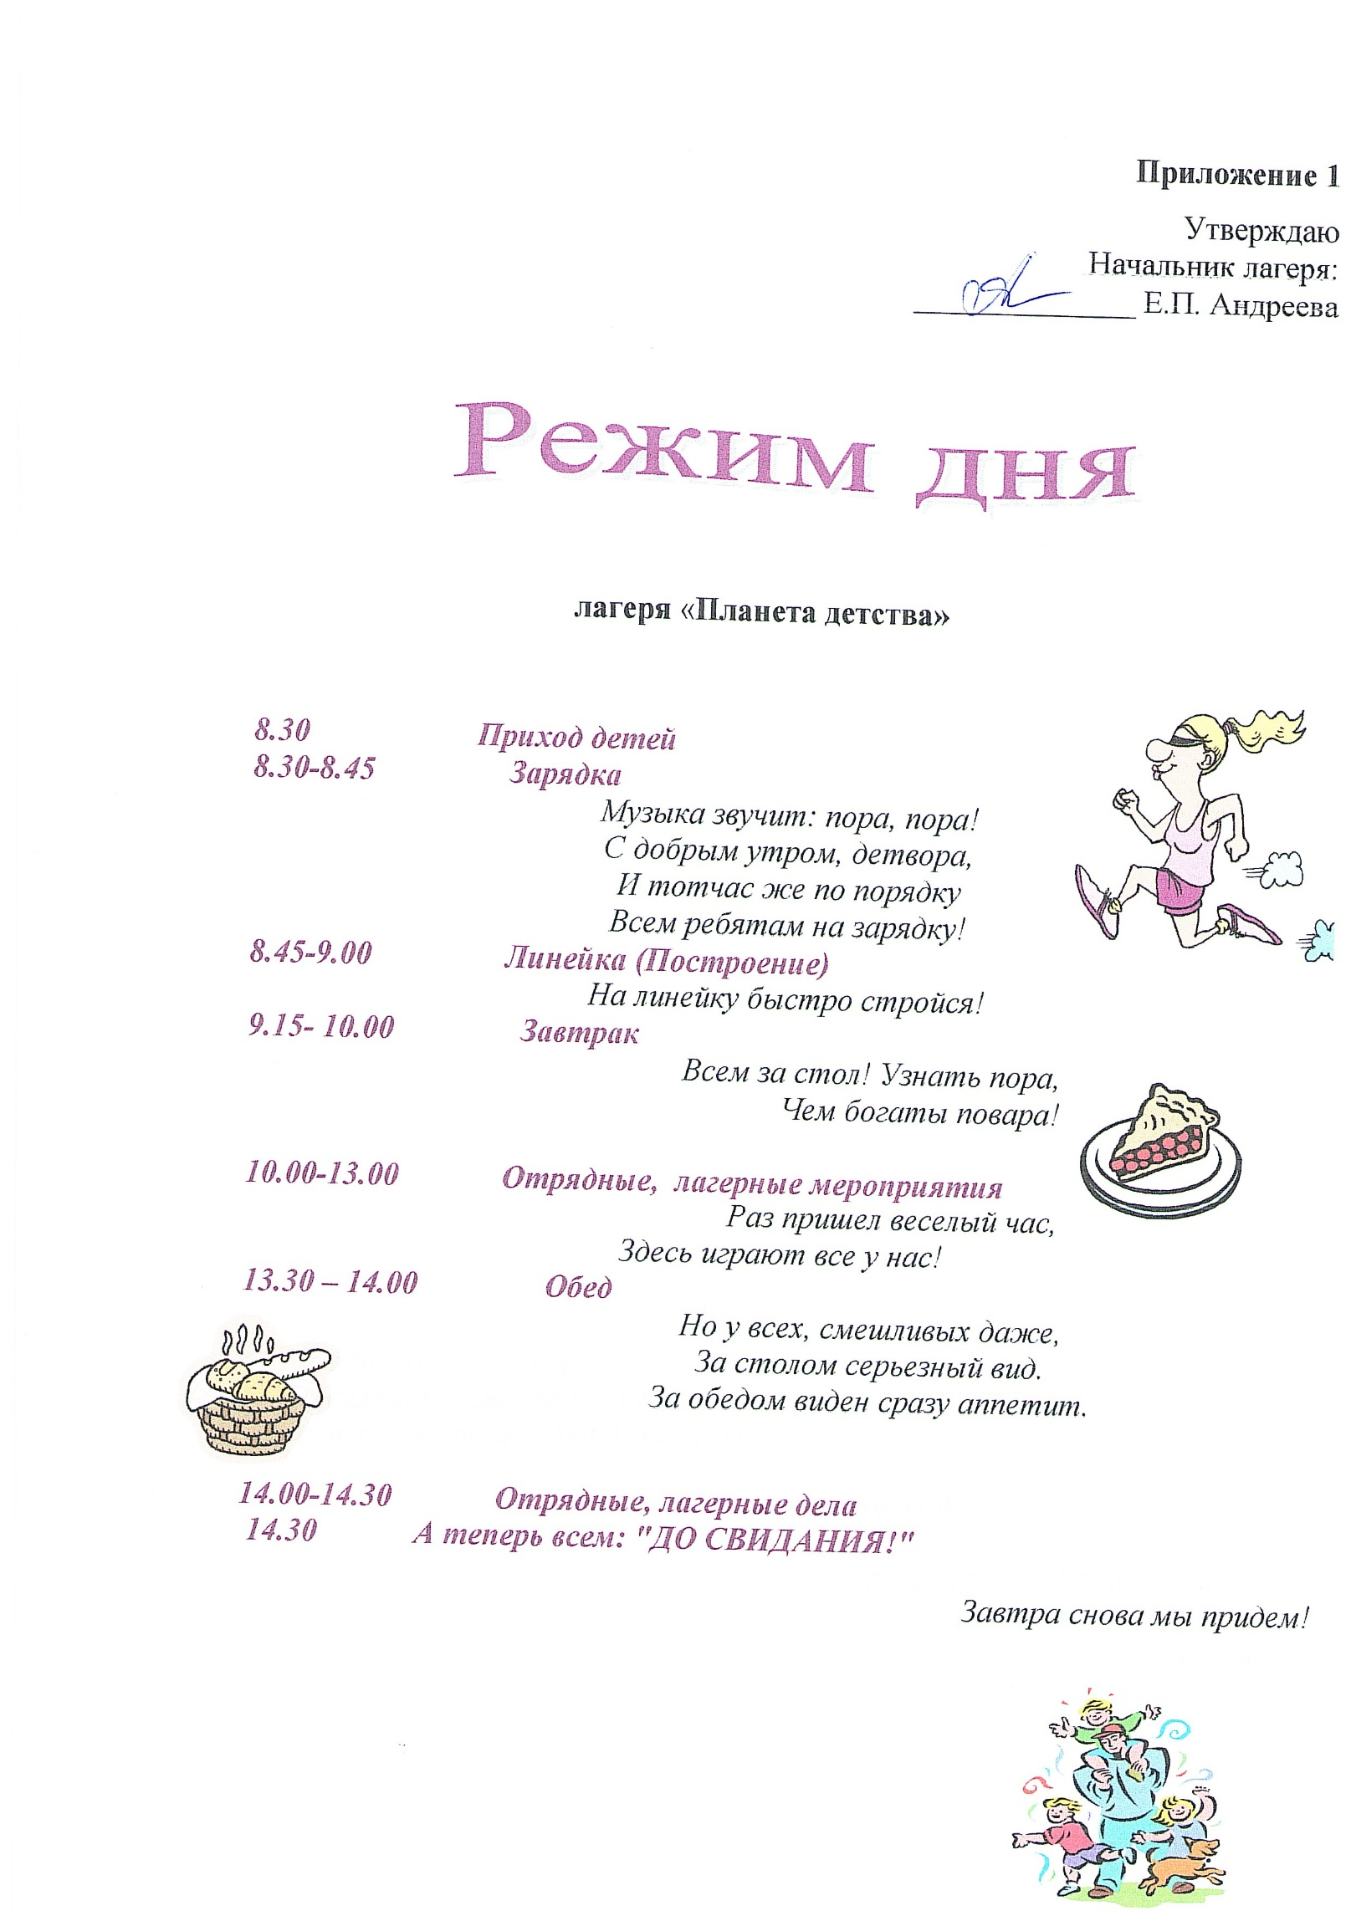
Приложение 2
Входная анкета для воспитанников летнего оздоровительного лагеря с дневным пребыванием «Полет» при МБОУ «Темтовская ООШ»
Имя, фамилия:_________________________________________
Возраст:_________ лет
1. Бывал(а) ли ты в других лагерях, если да, то, что тебе в них понравилось, а что нет?
__________________________________________________________________________________________________________________________________________________________
2. С каким настроением ты пришел/ приехал(а) в лагерь:
а) восторженное, активное
б) радостное, теплое
в) светлое, приятное
г) спокойное, ровное
д) грустное, печальное
е) тревожное, тоскливое
ж) состояние крайней неудовлетворенности
3. В каких мероприятиях лагеря ты хотел(а) бы участвовать?
__________________________________________________________________________________________________________________________________________________________
4. Какие у тебя интересы, увлечения, хобби?
_________________________________________________________________________________________________________________________________________________________
5. Какие творческие дела ты предложил (а) бы организовать в лагере?
__________________________________________________________________________________________________________________________________________________________
6. Что ты ждешь от лагеря? (отметить нужное, может быть несколько вариантов)
а) найти друзей
б) приобрести новые знания, умения
в) укрепить свое здоровье
г) лучше узнать и понять себя
д) просто отдохнуть, весело провести время

Приложение 3
Исходная анкета для воспитанников летнего оздоровительного лагеря с дневным пребыванием «Полет» при МБОУ «Темтовская ООШ»
Имя, фамилия:_________________________________________
Возраст:_________ лет
1. Что понравилось тебе в течение смены в лагере, а что нет?
__________________________________________________________________________________________________________________________________________________________
2. С каким настроением ты уходишь из лагеря:
а) восторженное, активное
б) радостное, теплое
в) светлое, приятное
г) спокойное, ровное
д) грустное, печальное
е) тревожное, тоскливое
ж) состояние крайней неудовлетворенности
3. В каких мероприятиях лагеря тебе особенно понравилось принимать участие?
__________________________________________________________________________________________________________________________________________________________
4. Какие у тебя новые интересы, увлечения, хобби появились после смены в лагере?
_________________________________________________________________________________________________________________________________________________________
5. Какие ожидания от участия в смене лагеря у тебя оправдались? (отметить нужное, может быть несколько вариантов)
а) нашел друзей
б) приобрел новые знания, умения
в) укрепил свое здоровье
г) лучше узнал и понял себя
д) просто отдохнул , весело провел время
6. Захочешь ли ты посетить наш лагерь в следующем году?
а) да
б) нет

